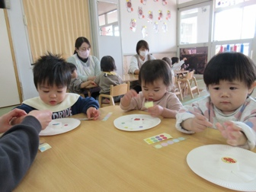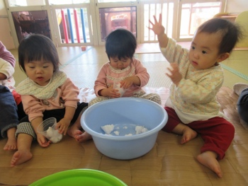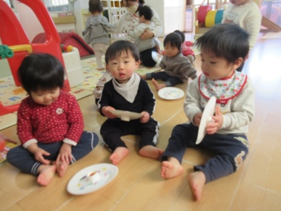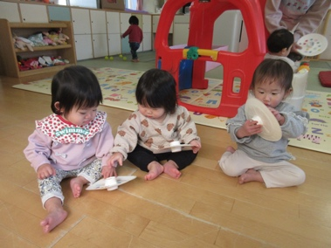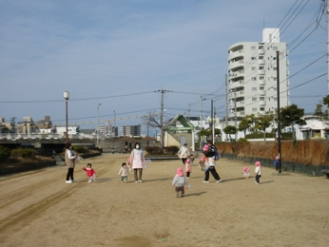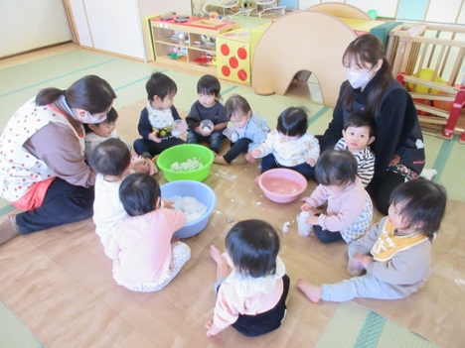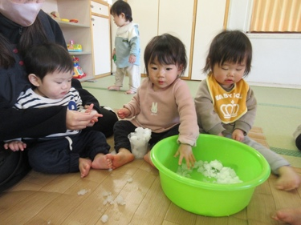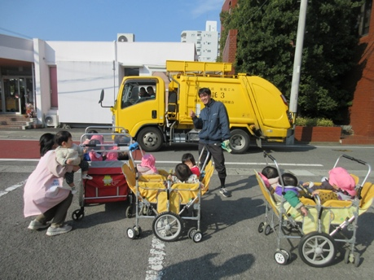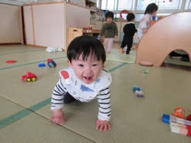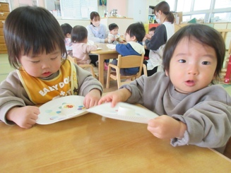

「1月のあそびのようす」

雪が降った日、ドキドキワクワクしながら雪の冷たさや感触を楽しみました。別の日、たこやコマの製作（シール貼り）にも挑戦しました。指にシールが付いて上手く貼れないこともあったけど手伝ってもらいながら、自分だけのたこやコマができました。

　暖かい日、散歩から保育園に帰ってくると、清掃車（ゴミ収集車）

がいました！親切な清掃車のお兄さん達が一緒に写真を撮ってくれました。はたらくくるまの歌の絵本が好きな子どもたちは、近くで見る清掃車に目を丸くしていました。

　1月からそらくんが、ゆきぐみに仲間入りしました。

すっかり慣れて、１４名のゆきぐみは元気いっぱいです！

お知らせ

・前川乳児保育園のホームページのブログは毎月更新しています。

　ドキュメンテーションやクラスだよりとは違った子どもたちの姿が見られるかも・・・　ぜひアクセスしてください。

　一年中で最も寒くなる2月がやってきました。

子どもたちはそんな寒さも気にせず、園庭や室内で元気に遊んでいます。

　ゆきぐみでの生活もあと２カ月となりました。一人ひとりの興味や関心に丁寧に寄り添って、成長の過程を大切にしながら元気に過ごして行きたいたいと思います。

指導計画

月主題　みんなだいすき

ねらい　・冬の自然を感じながら遊ぶ。

　　　　・寒い冬を元気に過ごす。

内　容　・体調に配慮してもらいながら、健康で快適に過ごす。

　　　　・自己主張や思いを受け止めてもらい、安定して過ごす。

　　　　・トイレに興味を持ち、便器に座ることに慣れる。（高月齢児）

　　　　・オムツが汚れたら、清潔にしてもらい気持ちよさを味わう。（低月齢児）

　　　　・登る・降りる・跳ぶ・くぐる・押すなどの運動遊びを楽しむ。

　　　　・手遊びの仕草や言葉を真似して楽しむ。

　7日　形態測定

２５日　体重測定

２６日　避難訓練（不審者侵入）

２７日　お誕生会

今月のうた

♪ おにのパンツ

♪ まめまき

♪ うぐいす

♪ ちいさいいのちが

　　（幼児讃美歌）

令和６年度　前川乳児保育園　ゆきぐみ

2月　クラスだより